**МІНІСТЕРСТВО ОСВІТИ І НАУКИ УКРАЇНИ**

**НАЦІОНАЛЬНИЙ ТЕХНІЧНИЙ УНІВЕРСИТЕТ**

**«ХАРКІВСЬКИЙ ПОЛІТЕХНІЧНИЙ ІНСТИТУТ»**

Кафедра інформатики та інтелектуальної власності

**ЗВІТИ**

про виконання лабораторних робіт з дисципліни

«Методи та засоби обчислювальної математики»

Варіант 18

Група КН-321в

Виконавець Дмитро ХОМА

Викладач Дмитро ЄЛЬЧАНІНОВ

Харків 2023

**16 ІНТЕГРАЛЬНІ РІВНЯННЯ**

**16.1 Завдання**

Для заданого інтегрального рівняння знайти наближені значення його розв’язку $f\left(x\right)$ в точках $0$, $0.5$ та $1$. На основі отриманих даних побудувати інтерполяційний поліном. Порівняти результати наближених обчислень з точним розв’язком.

Інтегральне рівняння для заданого варіанта подано у табл. 16.1.

Таблиця 16.1 – Інтегральне рівняння для заданого варіанта

|  |  |
| --- | --- |
| Варіант | Інтегральне рівняння |
| 18 | $$f\left(x\right)=\frac{18}{19}∙x+\frac{1}{2}∙\int_{0}^{1}{x∙t∙f\left(t\right)dt}$$ |

**16.2 Обчислення наближених значень в заданих точках**

Розглянемо інтеграл, що міститься в заданому варіанті:

$$\int_{0}^{1}{tf\left(t\right)dt}$$

Позначимо підінтегральну функцію через $g\left(t\right)$:

$$g\left(t\right)=tf\left(t\right)$$

За формулою Сімпсона для наближеного обчислення інтегралів:

$$\int_{0}^{1}{g\left(t\right)dt}≈\frac{0.5}{3}\left(g\left(0\right)+4g\left(0.5\right)+g\left(1\right)\right)$$

Отже,

$$\int_{0}^{1}{tf\left(t\right)dt}≈\frac{0.5}{3}\left(0∙f\left(0\right)+4∙0.5∙f\left(0.5\right)+1∙f\left(1\right)\right)$$

Обчислюємо та отримаємо такий результат:

$$\int_{0}^{1}{tf\left(t\right)dt}≈\frac{2f\left(0.5\right)+f\left(1\right)}{6}$$

Підставляємо його в задане інтегральне рівняння та отримаємо таке функціональне рівняння:

$$f\left(x\right)≈\frac{18}{19}∙x+\frac{1}{2}∙x∙\frac{2f\left(0.5\right)+f\left(1\right)}{6}$$

При $x=0$ маємо

$$f\left(0\right)≈\frac{18}{19}∙0+\frac{1}{2}∙0∙\frac{2f\left(0.5\right)+f\left(1\right)}{6}$$

$$f\left(0\right)≈0$$

При $x=0.5$ маємо

$$f\left(0.5\right)≈\frac{18}{19}∙0.5+\frac{1}{2}∙0.5∙\frac{2f\left(0.5\right)+f\left(1\right)}{6}$$

Після обчислень та спрощень маємо таке рівняння:

$$f\left(0.5\right)-\frac{1}{22}f\left(1\right)≈\frac{108}{209}$$

При $x=1$ маємо

$$f\left(1\right)≈\frac{18}{19}∙1+\frac{1}{2}+1∙\frac{2f\left(0.5\right)+f\left(1\right)}{6}$$

Після обчислень та спрощень маємо таке рівняння:

$$5.5f\left(1\right)-f\left(0.5\right)≈\frac{108}{19}$$

Отже, маємо таку систему лінійних рівнянь відносно невідомих значень $f\left(0.5\right)=p$ та $f\left(1\right)=q$:

$$\left\{\begin{aligned}p-\frac{1}{22}q=\frac{108}{209} \\ 5.5q-p=\frac{108}{19}\end{aligned}\right.$$

Шукаємо її розв’язок засобами сервісу «Матричний калькулятор» (<https://matrixcalc.org/uk/slu.html>), як показано на рис. 16.1.

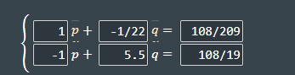

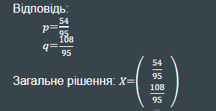

Рисунок 16.1 – Розв’язок засобами сервісу «Матричний калькулятор»

Отже,

$$\left\{\begin{aligned}p=\frac{54}{95} \\ q=\frac{108}{95}\end{aligned}\right.$$

Табулювання наближеного розв’язку заданого рівняння подано у табл. 16.2.

Таблиця 16.2 – Наближені значення в заданих точках

|  |  |  |  |
| --- | --- | --- | --- |
| $$x$$ | 0 | 0.5 | 1 |
| $$f\left(x\right)$$ | $$0$$ | $$\frac{54}{95}$$ | $$\frac{108}{95}$$ |

**16.3 Побудова інтерполяційного полінома**

Інтерполюємо функцію за трьома точками у вигляді полінома другої степені:

$$f\left(x\right)=ax^{2}+bx+c$$

В заданих точках він має приймати відповідні значення:

$$f\left(0\right)=a{∙0}^{2}+b∙0+c=0$$

$$f\left(0.5\right)=a{∙0.5}^{2}+b∙0.5+c=\frac{54}{95}$$

$$f\left(1\right)=a{∙1}^{2}+b∙1+c=\frac{108}{95}$$

Отже,

$$c=0$$

$$a∙0.25+b∙0.5=\frac{54}{95}$$

$$a+b=\frac{108}{95}$$

Маємо таку систему лінійних рівнянь відносно невідомих значень $a$ та $b$:

$$\left\{\begin{aligned}0.25∙a+0.5∙b=\frac{54}{95} \\ a+b=\frac{108}{95}\end{aligned}\right.$$

Шукаємо її розв’язок засобами сервісу «Матричний калькулятор», як показано на рис. 16.2.

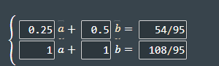

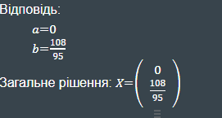

Рисунок 16.2 – Розв’язок засобами сервісу «Матричний калькулятор»

Отже,

$$\left\{\begin{aligned}a=0 \\ b=\frac{108}{95}\end{aligned}\right.$$

Таким чином, наближений розв’язок заданого рівняння має такий вигляд:

$$f\left(x\right)≈\frac{108}{95}x$$

**16.4 Перевірка**

Знайдемо точний розв’язок заданого інтегрального рівняння засобами сервісу WolframAlpha, як показано на рис. 16.3.



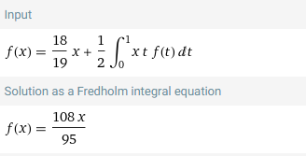

Рисунок 16.3 – Розв’язок засобами сервісу WolframAlpha